Творческий проект в старшей группе по теме:

«Удивительный мир насекомых»

Авторы: воспитатели ГБДОУ детский сад 131 «Ромашка» 6 реч.гр. «Почемучки»:
Вымолова Л.Б., Кержакова А.В
Учитель-логопед: Васильева Т.В.
Описание материала: Проект для детей 5 – 6 лет по теме «Удивительный мир насекомых». Материалы проекта будет полезны воспитателям для проведения мероприятий по лексической теме «Насекомые». Этот проект направлен на систематизацию знаний детей о пользе и вреде насекомых, развитию поисковой деятельности, решение задач бережного отношения к природе.

Проект «Удивительный мир насекомых»

Продолжительность проекта: 1 месяц (с 21 апреля – 24 мая 2014)

Участники проекта:
- дети старшей 6 реч.группы «Почемучки»
- воспитатели: Вымолова Л.Б., Кержакова А.В.
- учитель-логопед: Васильева Т.В.
- музыкальный руководитель: Ермакова О.Б.
- родители воспитанников.

Актуальность проблемы: во время прогулки дети наблюдали за насекомыми. В ходе наблюдения, было выявлено, что реакция у детей на насекомых была неоднозначная. Часть детей выражали радость и интерес, другие – пугались, третьи - предлагали уничтожить насекомых. В ходе диалога выяснилось, что знаний дошкольников о насекомых недостаточно. Отсюда возникла проблема: «Нужны ли насекомые? Пользу или вред они приносят?»

Цель проекта: расширить представления детей о мире насекомых.
Задачи:
1. Развивать познавательный интерес к миру насекомых, поощрять любознательность и исследовательскую деятельность о жизни насекомых, их строении, способах передвижения.
2. Содействовать активизации совместной деятельности со сверстниками, родителями и педагогами.
3. Развивать творческие способности в продуктивных видах деятельности.
4. Воспитывать бережное, экологически грамотное отношение к природе.

Ожидаемые результаты:
· дети должны владеть обобщающим понятием «Насекомые», знать и называть насекомых (бабочка, муравей, жук, пчела, кузнечик);
· иметь простейшие представления о некоторых особенностях внешнего вида (форма тела, шесть пар ног, наличие крыльев), способах передвижения (прыгает, летает, бегает, плавает), издаваемых звуках (жужжит, стрекочет), где и как зимуют насекомые;
· знать о пользе, которую приносят насекомые людям и растениям;
· знать о вреде, которую приносят насекомые людям, животным, растениям (мухи, тараканы, слепни, домашние муравьи, блохи, вши и др.).

Основные направления реализации проекта по образовательным областям:

Познание
· Наблюдение за насекомыми в природе окружающего мира
· Поисковая работа по подбору иллюстративного материала по теме «Насекомые».
· Знакомство со строением насекомых на примере осы (см. приложение 1)
· Рассматривание иллюстраций, фотографий, энциклопедии с изображением насекомых.
· Просмотр мультфильмов «Лунтик», «Пчёлка Майя», «Мир насекомых», «Муха цокотуха».
· Наблюдение за полетом вертолета, сравнение его со стрекозой
· Дидактические и настольно печатные игры по теме «Насекомые»: «Разрезные картинки», «Вредный – полезный», «Четвертый – лишний», «Лото», «Мемори», «Двойняшки», «Где спрятались насекомые?», «Найди отличия».

Коммуникация
· Ситуативная беседа по теме
· Устные сообщения детей о насекомых.
· Отгадывание загадок.
· Объяснение крылатых выражений типа: «Какая муха тебя укусила?», «Тружусь как пчела», «Сделать из мухи слона», «Он мухи не обидит».

Художественное творчество
- Обучение рисованию насекомых «Учимся рисовать насекомых» (см. приложение № 2)
- Рисование нетрадиционным способом. Техника «Набрызг» по трафарету («Бабочка»)
- Лепка на плоскости «Насекомые»
- Аппликация с использованием бросового материала «Пчелка Майя»
- Коллективная работа «Мир насекомых в творчестве детей» - лепка, рисование, аппликация.
- Поделки с использованием природного материала

Музыка
Прослушивание и узнавание музыкальных произведений Н.Римский-Корсаков «Полет Шмеля», С. Прокофьев. "Детская музыка" - №7 "Шествие кузнечиков", Р. Шуман «Бабочки», «В траве сидел кузнечик»

Чтение художественной литературы
- К.Чуковского «Муха-цокотуха», «Тараканище», В.Степанова «Стрекоза», В.В. Бианки «Хвосты», В.Д. Берестов «Честное гусенечное», Н. Гали «Муравьиные истории», Д. Мамин-Сибиряк «Сказка про Комара Комаровича — длинный нос и мохнатого Мишу — короткий хвост», А.В. Митяев «Муравей и космонавт», В.Брагин «В стране дремучих трав», Г. Х. Андерсен «Дюймовочка», А. Бианки «Как муравьишка домой спешил», С. Михалков «Академия наук», Г. Скребицкий «Счастливый жучок», В. Зотов из книги «Лесная мозаика» («Божья коровка», «Кузнечик», «Майский жук»), К. Ушинский «Пчёлки на разведках»; », Н. Абрамцевой «Сказка о веселой пчеле», Н.Майер «Паучок-художник», басня И. Крылова «Стрекоза и муравей»
- разучивание стихов о насекомых

Здоровье
- подвижные игры «Мед и пчелы», «Паук и мухи»
- Пальчиковая гимнастика «Жук-портной», «Сороконожки», «Пчела»
- Артикуляционная гимнастика «Оса»
- Гимнастика для глаз «Стрекоза»
- Релаксация под звуки природы

Социализация
- Творческие игры с игрушками и муляжами насекомыми.
- Игры по сюжетам мультфильмов «Лунтик», «Пчелка Майя» (с использованием игрушек главных персонажей мультсериалов)

Труд
- Подбор коллекции насекомых натуральных – засушивание их, и игрушечных муляжей.
- Выполнение трудовых поручений, уборка рабочего места.
- Помощь в оформлении выставки «Мир насекомых»

Безопасность
Беседы: «Правила поведения на природе: в лесу, в поле…», «Почему нужно беречь природу», «Как уберечься от опасных насекомых», «Об укусах и первой помощи».

Участие музыкального руководителя ДОУ: постановка танцев для спектакля по басни А.Крылова «Муравей и стрекоза», разучивание песен, подбор аудиозаписей, акомпанирование на спектакле, слушание музыки и музыкально-дидактические игры на занятиях по теме проекта.

Сотрудничество с семьёй:

· Приобщение к миру искусства (посещение выставок и музеев «Музей бабочек»,
«Мир насекомых» на Горьковской и др.) - см. приложение № 3
· Изготовление совместных с детьми поделок на тему: «Насекомые – наши друзья»
· Подготовка к спектаклю. Изготовление и реставрация костюмов к спектаклю «Муравей и стрекоза»
· Пополнение музея «Мир насекомых»
· Пополнение предметно-развивающей среды в группе по теме: «Насекомые»
· Устные консультации «Наблюдения в природе летом», «Первая помощь при укусах насекомых».
· Наблюдение за насекомыми во дворе, на даче, в деревне…

Продукты проектной деятельности:
· Спектакль по мотивам басни И.А. Крылова «Муравей и стрекоза» (см. приложение № 4)
· Отзывы родителей о спектакле
· Музей «Мир насекомых»
· Развивающие игры, сделанные своими руками (Лото «Насекомые», игра Мемори «Насекомые»)
· Фотографии мероприятий (занятий, наблюдений, подвижных игр, спектакля, музея и т.д.)
· Детские рисунки и поделки из природного и бросового материала,
· Экспонаты коллекции «Насекомые»
· Презентация проекта.

Результаты реализации проекта:
1. Сформированы представления о разнообразии мира насекомых, о вреде и пользе насекомых, о некоторых особенностях строения тела в связи с их жизнью в воде, в воздухе, в земле, способах их передвижения (плавает, ползает, летает).
2. Организована выставка поделок из природного и бросового материала «Насекомые – наши друзья».
3. Создан музей «Мир насекомых»
4. Создана мини - коллекция засушенных экспонатов «Насекомые».
5. Проведен спектакль мотивам по басни И.А.Крылова «Муравей и стрекоза».
6. Получены в письменном виде положительные отзывы родителей о спектакле и проведенной работе.
7.Пополнена развивающая среда по теме «Насекомые» (подбор коллекции насекомых настоящих и игрушечных, наглядный материал, развивающие игры, энциклопедии и др. литература по насекомым).
8. Отработаны первоначальные навыки экологически грамотного поведения в природе.
9. Подготовлена презентация проекта и представлена на педагогическом совете.
ПРИЛОЖЕНИЯ

Приложение № 1

Строение насекомого

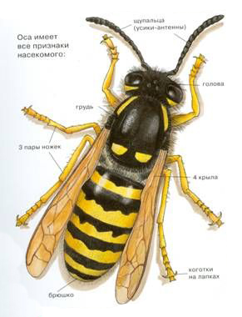

Приложение № 2

Обучение рисованию насекомых «Учимся рисовать насекомых»
(Г.И.Шалаева - Учимся рисовать)

Бабочка

Сколько красивых насекомых живут летом в садах, полях и лесах, радуя нас своим порханием! Это разноцветные бабочки. Рисуя бабочку, обратим внимание на то, что её правая часть рисуется так же, как левая, как будто отражение в зеркале.

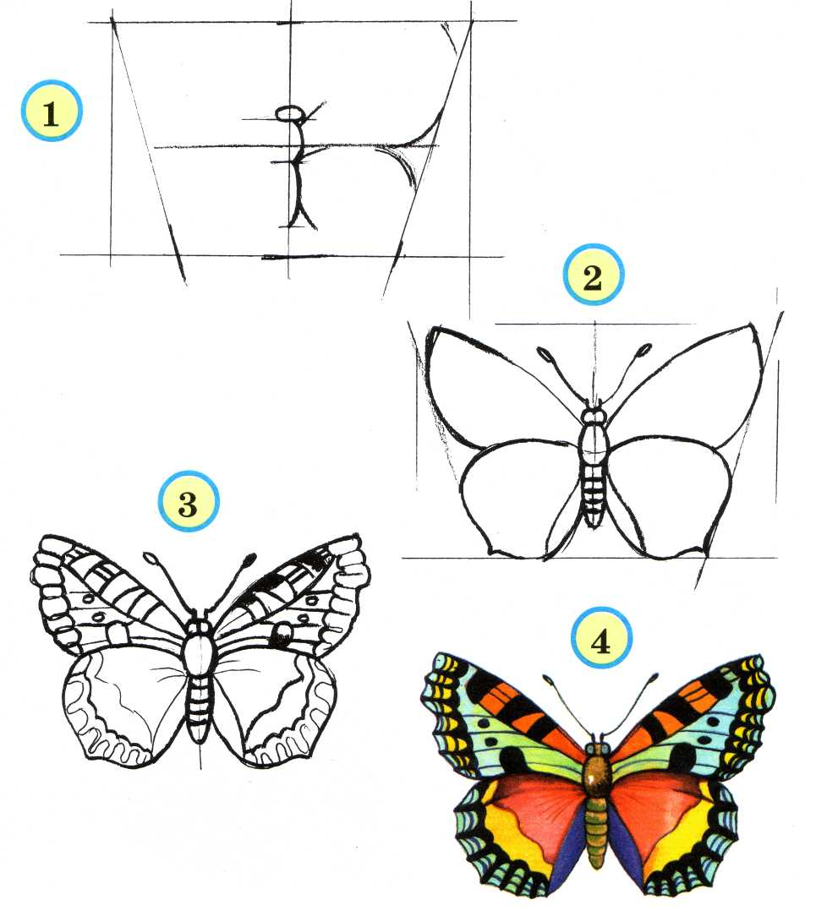

Мотылёк

А это лёгкий мотылёк, он очень похож на маленькую бабочку, поэтому его можно рисовать при помощи приёма симметрии (то есть когда одна часть рисунка похожа на другую, как отражение в зеркале). Обратим внимание на крылышки мотылька. Они такие же, как у бабочки, или нет?

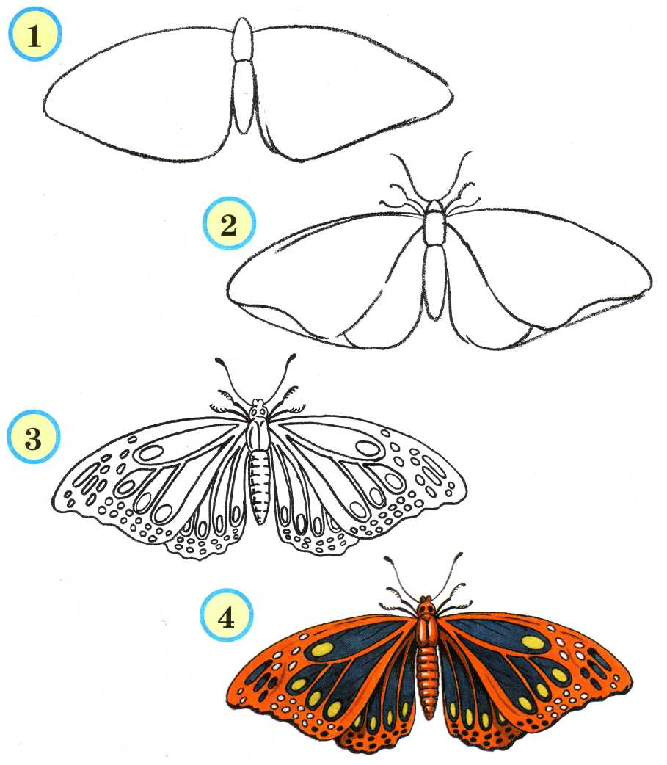

Стрекоза

Посмотрим внимательно на стрекозу. Правда, она похожа на маленький вертолёт? Рисовать её не сложно: головка, состоящая из двух кружочков, туловище, похожее на вытянутую ложечку, и две пары крыльев. Крылья у стрекоз очень красивые, они прозрачные и переливаются разными цветами.

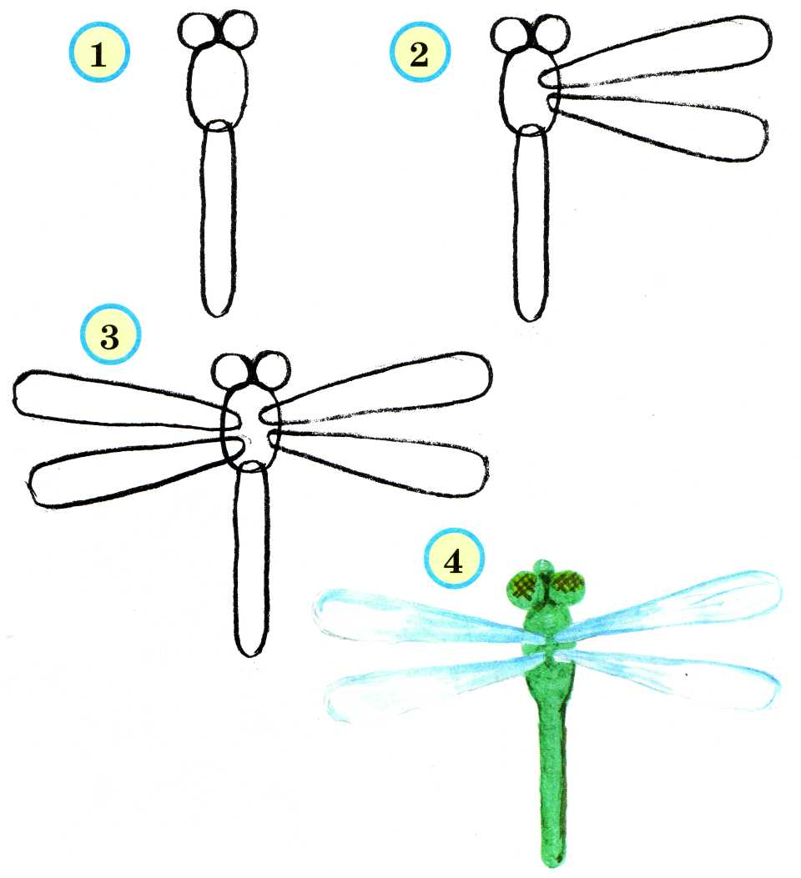

Божья коровка

Это божья коровка. Туловище у неё в виде кружочка, разделённого на две равные половинки. У божьей коровки, как и у всех насекомых, 6 крохотных лапок-палочек, по 3 с каждой стороны, усики, глазки и узор на спинке в виде точек или крохотных кружочков.

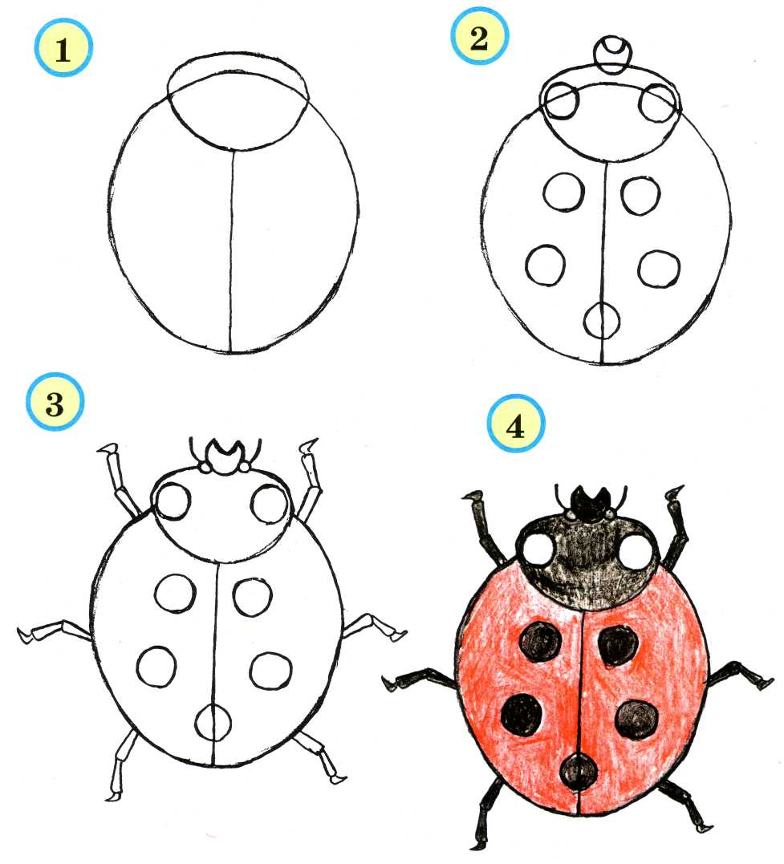

Жук

Тело у жука состоит из трёх кружочков, соединённых друг с другом. На верхнем кружочке находятся усики. Лапки находятся на двух других кружочках.

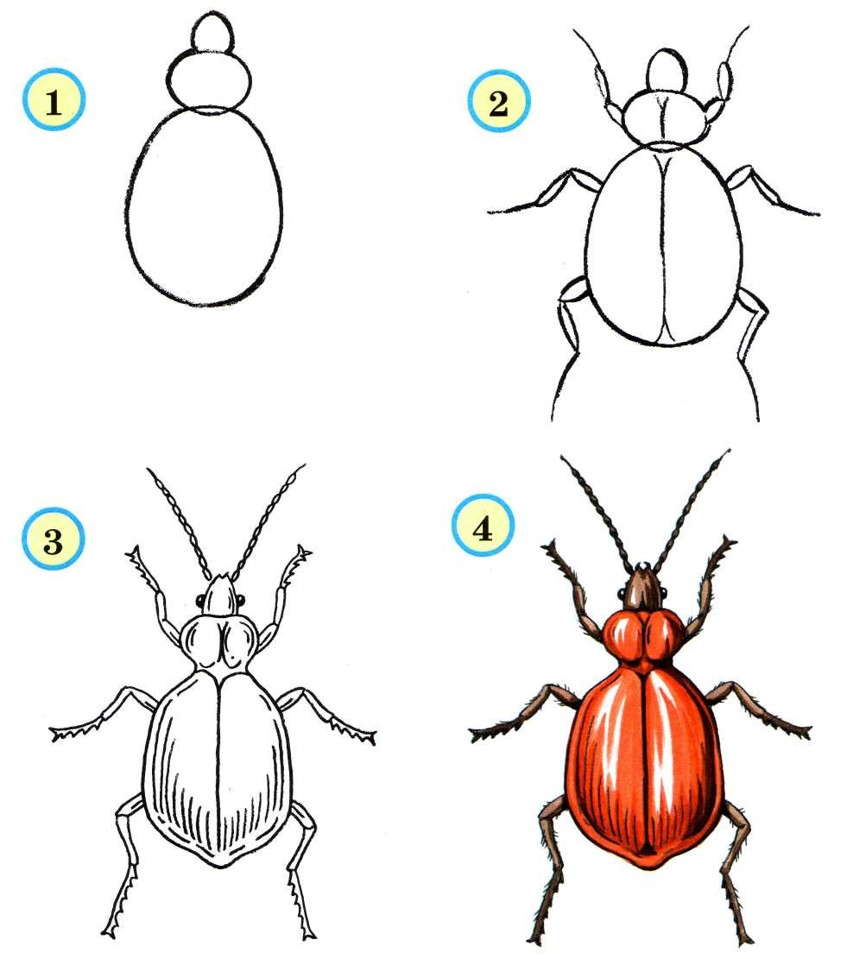

Муравей

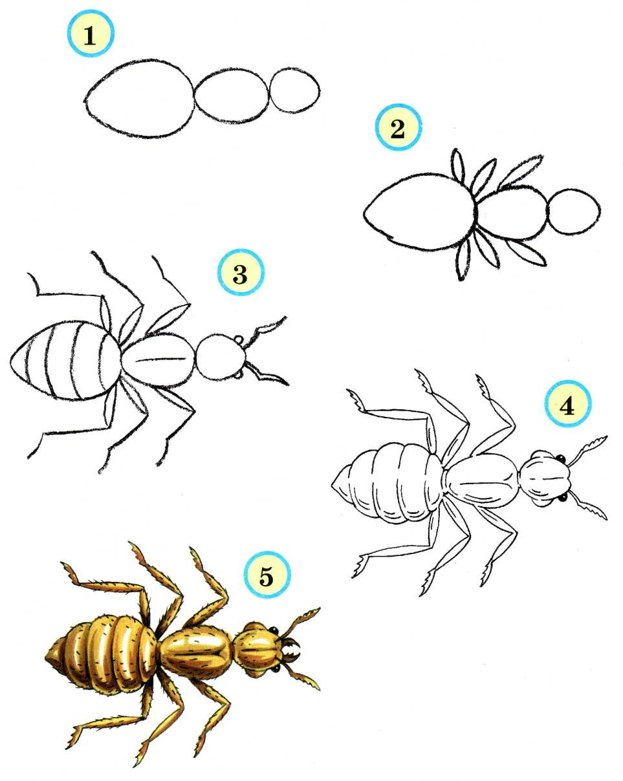

Кузнечик

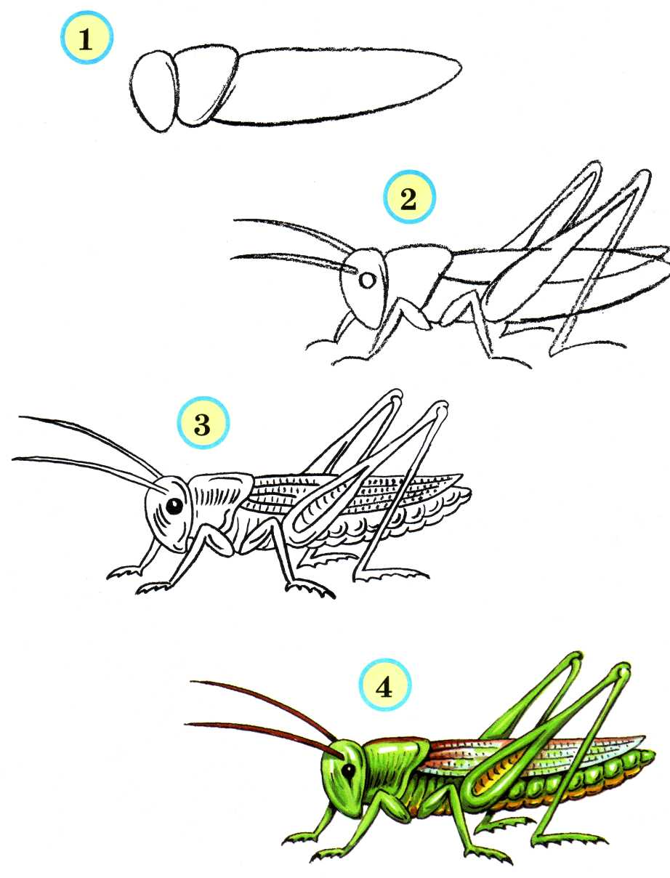

Приложение № 3

Перечень выставок и музеев по теме: «Насекомые»

- Музеи бабочек:

- Музей живых бабочек «Тропический рай»
Санкт-Петербург, Мучной переулок, д. 3 Телефон: (812) 310-58-47, 923-24-70 Санкт-Петербург, Мучной переулок, д. 3 Телефон: (812) 310-58-47, 923-24-70
- Сад живых бабочек "Миндо":
- 1. ул. Ропшинская, 17. ст. м. Чкаловская
- 2. ул. Правды, 12 ст. м. Звенигородская или Владимирская
Телефон: 235-09-77, 575-70-70 Режим работы: с 11:00 до 20:00, Пн-выходной.
Музеи живых тропических бабочек дает уникальную возможность оказаться в тропическом лесу среди райских цветов. Прекрасный шанс внимательно и с близкого расстояния рассмотреть бабочек, которые свободно летают вокруг и даже садятся на посетителей музея. В магазине сувениров можно приобрести живых бабочек.

"Зоопарк живых насекомых" – Зоологический музей РАН Санкт-Петербург, Васильевский остров, Университетская набережная, дом 1

Выставка живых насекомых и других членистоногих. Экспозиция, из более чем 50 террариумов, открыта все дни кроме пятницы с 11-00 до 17-00.

Телефоны для справок (812) 327-19-58 или 440-32-98

"Бугагашечка", контактный зоопарк, парк бабочек, выставка насекомых в ТК "Миллер". Комендантский проспект, д. 11 (ТК "Миллер" 3 этаж, "Бульвар детства")
Центр включает:
- контактный зоопарк
- выставку насекомых и пауков
- парк бабочек
- юннатский кружок
В центре проводятся экскурсии, мастер-классы, интерактивные программы, познавательные занятия и представления.

- Выставка «Мир насекомых» на Горьковской. Александровский парк, д. 1,
ст. м. «Спортивная», "Горьковская"

5. Ленинградский Зоопарк. Новая интерактивная экскурсия о насекомых. Александровский парк, д. 1, (ст. м. «Спортивная», "Горьковская"). Для всех желающих от 6 лет.

Приложение № 4

Спектакль по мотивам басни И.А.Крылова
«Муравей и стрекоза»

Действующие лица и исполнители:
Стрекоза - Арина Муравьи - Кирилл, Федя, Данила Я., Теодор
Пчелки - Вика, Вика, Катя, Настя Муха - Марк,
Кузнечик - Данила Д. Божьи коровки - Егор, Миша, Максим, Янис
Светлячок - Али

Ход:

Выходит стрекоза, припевая и пританцовывая:
А я чудо стрекоза,
Только крылья и глаза
В воздухе я трепещу,
И на солнышке блещу
-Ах, какой хороший, чудесный день! Играть и петь хочется. Вот и муравьи. Здравствуйте, друзья! Давайте петь и играть.

Выходят муравьи
С утра до вечера шуршит
-Мы мурашки- муравьи
Живем своим трудом.
У нас обычаи свои
И муравейник дом.
Миролюбивые жильцы,
Без дела не сидят.
С утра на пост бегут бойцы.
а няньки в детский сад.
Рабочий муравей спешит
Тропинкой трудовой
В траве он под листвой

Танец - разминка, строят дом
Муравьи:
Мы работники настоящие!
Очень, очень работящие!
Под сосной в лесу густом
Из хвоинок строим дом!
Некогда нам с тобой играть и петь!

Стрекоза:
- Полечу-ка я играть к пчелкам!- улетает

(В это время около улья жужжат пчелки)
Стрекоза -Привет, подружки! День какой чудесный! Давайте петь и играть!
Пчелки-
Нам некогда играть!
У нас ведь расписанье!
Весь день нектар качаем,
Лишь только ночью отдыхаем!

Танец пчелок.
Стрекоза
-Ах, как жаль, как жаль!
Глянь, кузнечик поскакал,
Все росинки расплескал,
Виден в зарослях едва -
Он зелёный, как трава.

. Стрекоза подлетает к кузнечику
- Давай играть!
Кузнечик
- Некогда мне!
Я на скрипочке играю,
Друзей песней созываю!
Я песней своей расскажу о погоде,
чтоб было друзьям хорошо на работе!

Стрекоза
-Да, слышала, слышала я! Если ты поздно вечером поешь, то будет ясное, солнечное утро! Ладно, пой свои песенки, а я полечу дальше!

Песня « В траве сидел кузнечик»
Стрекоза
-А вот и муха! Муха, привет! Давай петь и играть!
Муха
-Я жу-жжу, жу-жжу, жу-жжу!
Вот, что я тебе скажу:
Некогда с тобой играть-
Мне микробов раздавать!

Муха улетает.

Выползают божьи коровки, собирают тлю с листьев
Стрекоза
-Здравствуйте, божьи коровки! Давайте играть!
Б.коровки
Мы жуки- высший класс!
Спинки алые у нас
А на них кружочки
Черненькие точки.

-Некогда с тобой играть!
Надо деревце спасать!

Тля листики уничтожает,
Сок из листьев выпивает!

Мы с листочков тлю съедаем,
Следить за садом помогаем.

Танец с султанчиками.
Стрекоза
-Все куда-то спешат, все заняты!
Темнеет. Выходит светлячок.
Стрекоза
-Эй, Вы кто? Давайте поиграем!

Светлячок
- Я в саду ночном блуждаю
Пути-дорожки освещаю
Я свечу, как маячок
Знаешь, кто я? Светлячок.
Ветер завывает, листья полетели, все насекомые прячутся

Стрекоза
-Что мне делать, куда деваться!

Воспитатель
Попрыгунья стрекоза
Лето красное пропела,
Оглянуться не успела, как зима катит в газа.
Злой тоской удручена, к муравью ползет она

Стрекоза подходит к муравейнику
-Не оставь меня, кум милый!
Дай ты мне собраться с силой!
И до вешних только дней-
накорми и обогрей!

Муравей
-Кумушка, мне странно это!
Да работала ль ты лето?

Стрекоза
- До того ль, голубчик было?
В мягких муровах у нас-
Песни, резвость всякий час!
Так, что голову вскружило!

Муравей -А, так ты…
Стрекоза -Я без души, лето красное все пела…
Муравей -Ты все пела- это дело! Так поди же попляши!

Выходят все насекомые исполняют песню-танец «Раз ладошка, два ладошка»

